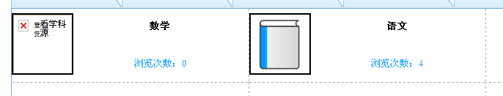
不能顶着虚线（IE）
专题资源下载后，文件名错误（可能是ie的问题）
资源管理ie浏览器不显示树

